＜保護者用＞
登園の際には、下記の登園届の提出をお願いいたします。
（なお、登園のめやすは、お子さまの全身状態が良好であることが基準となります。）
《新型コロナウイルスと診断された場合》
登 園 届 （保護者記入）

ひなた保育園 施設長殿
児童名

- 病名「 」
- 年 月 日 医療機関名「 」において
診断されました。
- 月 日に発熱(発症)しましたが、 月 日には症状が軽快しましたので、登園します。
保護者名

出席停止の取り扱いについて 「学校保健安全法施行規則」より
新型コロナウイルス感染症への感染が確認された児童生徒等に対する出席停止の期間は、
「発症した後五日を経過し、かつ、症状が軽快した後一日を経過するまで」を基準とします。
●症状が軽快とは解熱剤を使用せずに解熱し、かつ、呼吸器症状が改善傾向にあることです。
●出席停止解除後、発症から10日を経過するまでは、可能であればマスクを着用してください。
●無症状の感染者に対する出席停止の期間の取扱いについては、検体を採取した日から５日を経過するまでを基準とします。
例 | 発症日 | 発症後５日間（出席停止期間） |  |  |  |  | 発症後５日を経過
 | ０日目 | １日目 | ２日目 | ３日目 | ４日目 | ５日目 | ６日目 | ７日目
発症後１日目に軽快した場合 | 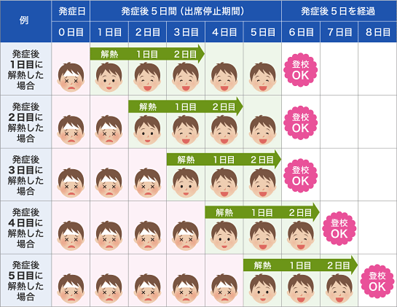 |  | 軽快 １日目
発症後２日目に軽快した場合 |  |  |  | 軽快 １日目
発症後３日目に軽快した場合 |  |  |  |  | 軽快 １日目
発症後４日目に軽快した場合 |  |  |  |  |  | 軽快 １日目
発症後５日目に軽快した場合 |  |  |  |  |  |  | 軽快 １日目

